PODALJŠANO BIVANJE – 2. razred
TOREK, 24. 3. 2020

- SPROSTITVENA DEJAVNOST
Cilj: Otroci ob opravljanju izzivov zadovoljijo svojo potrebo po gibanju ter krepijo svoje motorične spretnosti.
Danes nadaljujemo naš športni izziv. Na vrsti je naslednjih 5 vaj. Upam, da ste se včeraj pri izvajanju vaj zabavali.
Tudi jaz sem jih izvajala. Pošiljam vam par slikic za dokaz (med nekaterimi vajami sem imela družbo) :
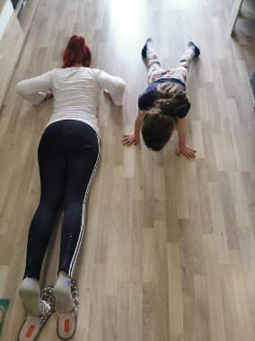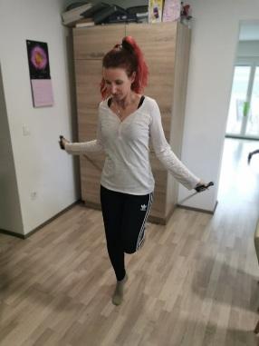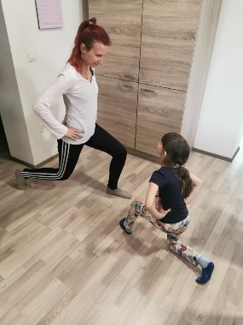
Ne pozabite pobarvati opravljenih vaj!
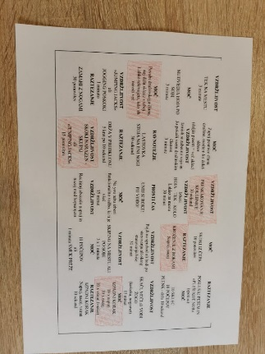
Tudi vi lahko pošljete slike svojih izbranih vaj na moj email naslov. Jih bom zelo vesela.

- PRIPRAVA NA KOSILO IN KOSILO
Cilja: Otroci ob pomoči pri pripravi mize ter pospravljanju posode spoznajo, kako pomembno je medsebojno sodelovanje ter pomoč. Poznajo pomen higienskih navad, zato si pred kosilom temeljito operejo roke.
Sodelujte pri pripravi kosila, veliko lahko naredite namesto svojih staršev. Pred kosilom pripravite mizo, krožnike, jedilni pribor. Pred jedjo si temeljito umijte roke in po kosilu pomagajte pri pospravljanju posode.

- SAMOSTOJNO UČENJE
Cilja: Učenci ob križanki testirajo svoje znanje. Učenci urijo svoje branje.
Ko opravite vse današnje obveznosti, ki ste jih dobili od učiteljice Simone, lahko rešite preprosto križanko. Ne pozabite na branje, vsaj 10 min. Danes pred spanjem staršem preberite pravljico po svoji izbiri.

- USTVARJALNO PREŽIVLJANJE ČASA
Cilja: Učenci razvijajo svoje ročne spretnosti ter urijo rokovanje s škarjami.
Kot veste jutri praznujemo materinski dan, zato je prav, da se spomnimo na njih in jim nekaj lepega podarimo. Danes imate več možnosti za ustvarjanje. Na izbiro imate sledeče:

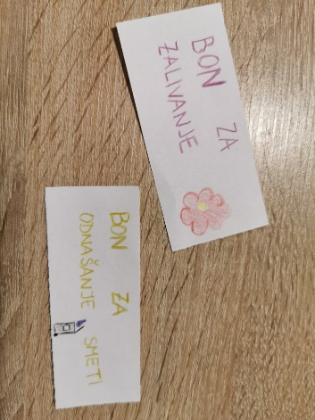
- Mamici naredite bone za delo (na primer: bon za odnašanje smeti, bon za sesanje stanovanja, bon za pomoč pri čiščenju ...). Pomislite, kje vse bi mamica potrebovala pomoč, uporabite svojo domišljijo. Vsak bon naj bo na svojem listku, ki je lahko poljubne velikosti. Na bone lahko tudi kaj narišete. Tukaj vam dam primer, da boste vedeli, kako približno boni zgledajo:
To je samo za lažjo predstavo. Vi najboljše veste, kdaj mamica potrebuje vašo pomoč. Ampak pozor: ko bo mamica želela vnovčiti svoj bon za določeno opravilo, ga morate opraviti brez pregovarjanja!

- Narišete kakšno risbico in ji zraven kaj lepega napišete.

- Naredite rožico iz kartonaste škatle za jajca.
Potrebujete: kartonasto škatlo za jajca, tempare (če jih nimate, lahko uporabite tudi kaj drugega), škarje, palčko za ražnjiče (po domače ˝špalo˝), košček vatice, zeleni papir, lepilo.

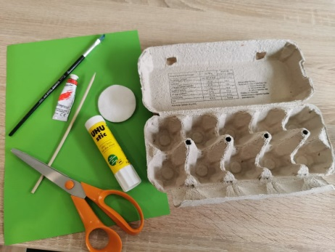

- Najprej razrežete karton:

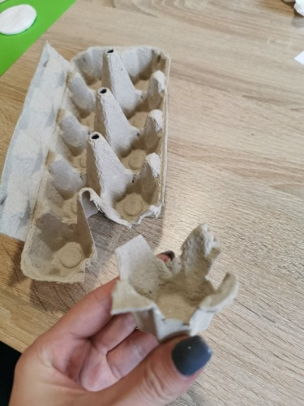

- Del izrezanega kartona pobarvajte s temparo.

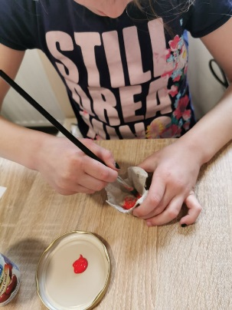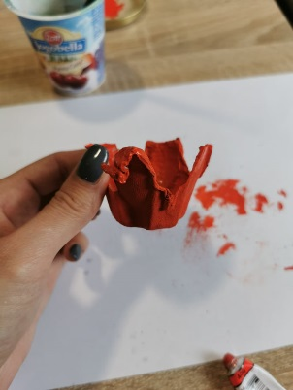

- Na palčko za ražnjiče nalepite liste, ki jih izrežete iz zelenega papirja.

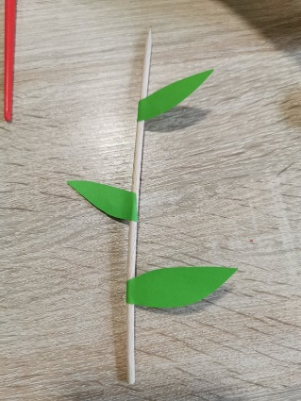

- Na palčko nabodete pobarvani cvet iz kartona. Da se mamica ne bo zbodla na ostrem delu palčke, iz vate oblikujte kroglico in jo zalepite na njega.
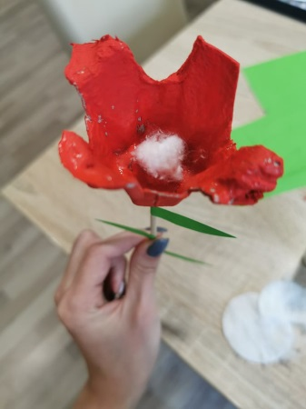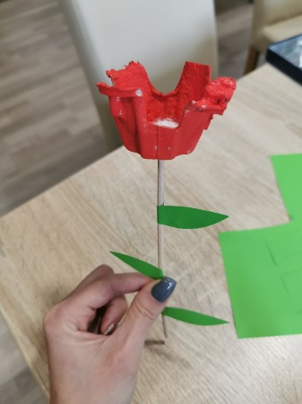

Rožica je končana. Prepričana sem, da vam je uspela. Vesela bom, če mi svoje izdelke pošljete na moj email naslov.

Preživite lep preostanek dneva, lepo bodite do jutri.
In seveda: OSTANITE ZDRAVI!
Vaša učiteljica Doroteja

KRIŽANKA – POMLAD

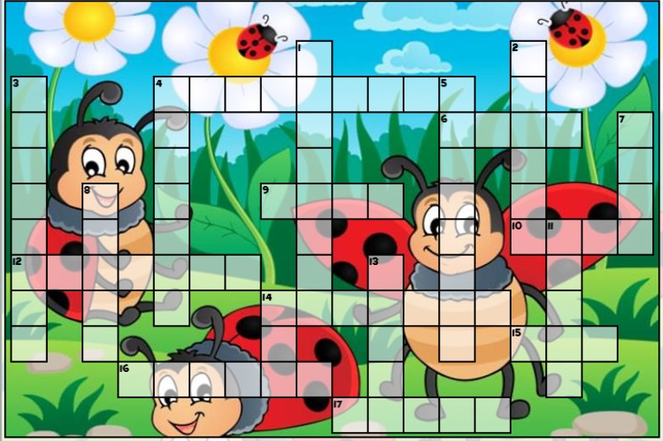
NAVPIČNO:
- Ptica selivka s škarjastim repom
- Ptica znese jajca v _____.
- Oglašanje ovce
- Kokošnji samec
- Žuželka z dolgima zadnjima nogama, ki skače.
7. Letni čas, ki je pred pomladjo.
8. Pomlad se začne v mesecu, ki se imenuje _____.
11. Hitro premikajoč se zrak imenujemo _____.
13. Kaj jedo krave?

VODORAVNO:
4. Kokošji mladič 12. Rumena pomladanska rastlina
6. Ovčji samec 14. Lahko se pojavi, ko pada dež in sije sonce.
9. Kaj je tulipan? 15. Katero sladko stvar izdelujejo čebele?
10. Ovčja samica 16. Samica prašiča
17. Spomladi je zunaj toplo/mrzlo.

Vir: https://www.digipuzzle.net/digipuzzle/spring/puzzles/crossword_si.htm?language=slovenian&linkback=../../../education/spring/index.htm

